Przyszłość historycznych holenderskich wiatraków jest bezpieczna dzięki produktom AkzoNobel

(AKZA; AKZOY)

AkzoNobel podpisał sześcioletnią umowę na ochronę 19 wiatraków w Kinderdijk w Holandii, których datę powstania szacuje się na około 1740 rok. Ich konserwacja jest możliwa dzięki produktom marki Sikkens należącej do firmy. W 1997 roku XVIII-wieczne wiatraki zostały wpisane na Listę Światowego Dziedzictwa UNESCO.
Partnerstwo – z Fundacją Światowego Dziedzictwa Kinderdijk – będzie polegało na wykorzystaniu wiedzy technicznej AkzoNobel oraz innowacyjnych powłok firmy w celu konserwacji wiatraków
i przywrócenia im oryginalnych kolorów.

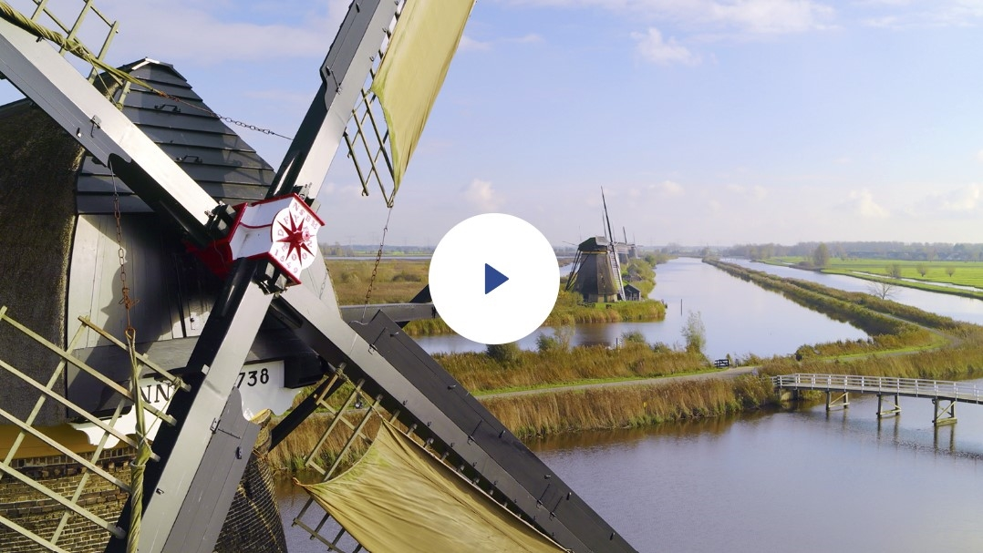
"Kinderdijk jest wyjątkowy i niezastąpiony" - wyjaśnia Peter-Jan van Steenbergen, dyrektor Fundacji Światowego Dziedzictwa Kinderdijk. "Nasz obiekt wpisany na listę UNESCO stanowi przykład dla świata. Współpraca z AkzoNobel zagwaratuje nie tylko dostęp do profesjonalnych produktów, ale przede wszystkim jest gwarancją odpowiedniej konserwacji historycznych wiatraków. Dlatego właśnie jesteśmy bardzo zadowoleni z nawiązania współpracy".
Wiatraki Kinderdijk, uważane przez wielu za skarb narodowy, stały się symbolem tego, jak Holendrzy opanowali sztukę inteligentnego i zrównoważonego zarządzania wodą przez setki lat. Już od dawna obiekt jest ważną atrakcją turystyczną, którą odwiedza ponad 350 000 osób rocznie.
Wiatraki są położone około 15 kilometrów na wschód od Rotterdamu. Większość z nich jest nadal zamieszkana, a jedna rodzina mieszka tu aż od dziesięciu pokoleń. Pod wieloma względami uosabiają one wielowiekową walkę kraju z wodą i to, jak Holandia zdołała przetrwać poniżej poziomu morza przez tak długi czas.
"Wierzymy, że nasze doświadczenie w zakresie farb i skupienie się na zrównoważonym rozwoju mogą naprawdę zmienić Kinderdijk" – dodaje Kees-Jan Starrenburg, dyrektor krajowy AkzoNobel Holandia. "Jestem dumny, że nasze produkty są ważnym elementem tego pięknego miejsca wpisanego na listę UNESCO. To podkreśla tylko wagę, jaką przywiązujemy do ochrony dziedzictwa kulturowego dla przyszłych pokoleń".
Sześcioletnia umowa opiera się na relacji, którą AkzoNobel nawiązał z Fundacją Światowego Dziedzictwa Kinderdijk w 2016 roku.
Kinderdijk jest również jednym z kilku miejsc wpisanych na Listę Światowego Dziedzictwa UNESCO, w których użyto powłok firmy. Należą do nich jeszcze La Sagrada Familia w Barcelonie w Hiszpanii; Opactwo Westminsterskie w Londynie, Wielka Brytania; Göbekli Tepe w Turcji; Malakka w Malezji oraz Ouro Preto w Brazylii.

O AkzoNobel
Od 1792 roku dostarczamy innowacyjne farby i powłoki, które nadają kolory życiu ludzi i pomagają chronić to, co najważniejsze. Nasze światowej klasy portfolio marek, takich jak: Dulux, International, Sikkens i Interpon, cieszy się zaufaniem klientów w ponad 150 krajach, w których jesteśmy obecni. Wykorzystujemy naszą wiedzę, aby ulepszać otaczający świat, gdyż wierzymy, że każda powierzchnia, którą możemy pokryć, otwiera szansę na barwniejsze życie. Jesteśmy pionierem w swojej branży, a nasz cel to dostarczanie zrównoważonych rozwiązań przy zachowaniu tego, co najlepsze dziś i jednoczesne tworzenie lepszego jutra. Pomalujmy razem przyszłość.

